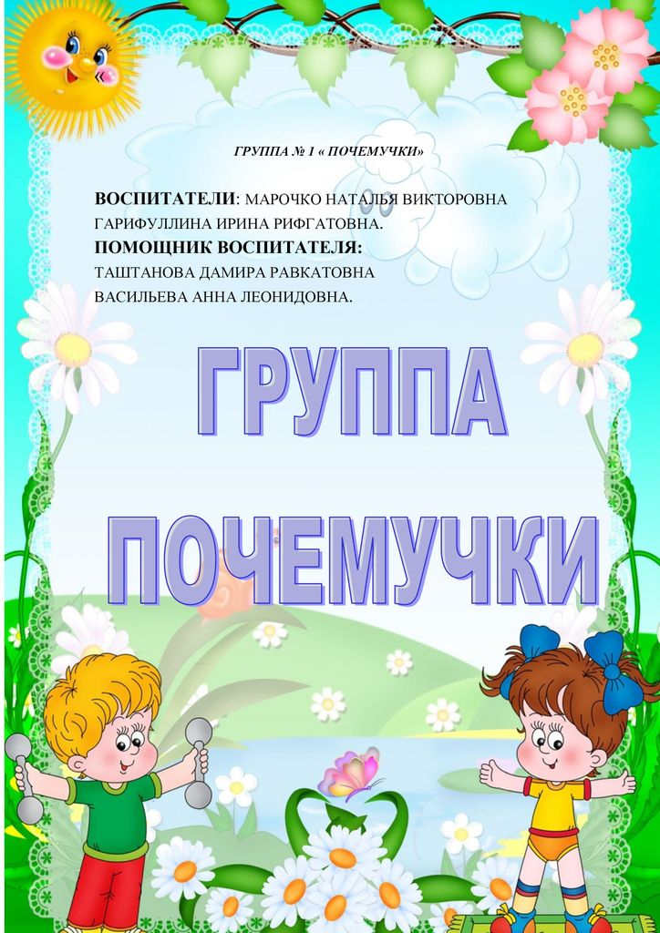

**ГРУППА № 5**

**Воспитатели: Андреева Татьяна Константиновна**

**Приблудина Елена Васильевна**

**Учитель – логопед: Липина Юлия Владимировна**

**Младший**

**воспитатель: Игнатьева Ирина Константиновна**